Спортивне життя Роменського ВПУ протягом 2015-2016 навчального року

У Роменському ВПУ було проведено загальноучилищний легкоатлетичний крос
Традиційно, у вересні, згідно положення про училищну спартакіаду та календаря змагань, було проведено загальноучилищний легкоатлетичний крос.
Як і зазвичай, свої легкоатлетичні здібності всі училищні групи показували в парку культури і відпочинку ім. Т. Г. Шевченка.
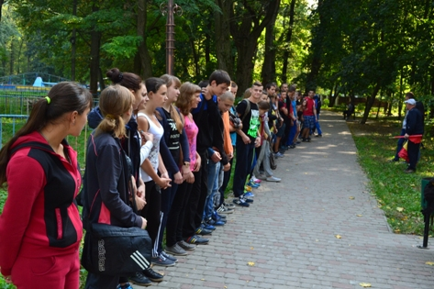
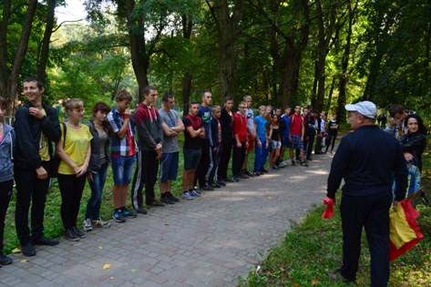
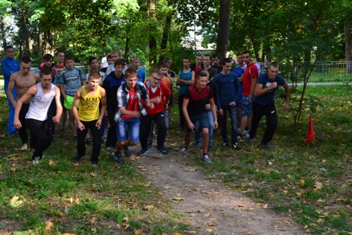
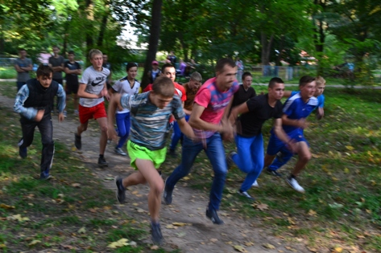
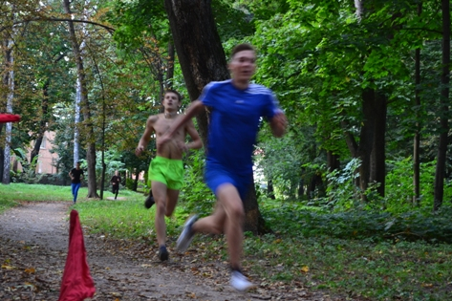
На фото: учнів проінформували про правила дотримання техніки безпеки та звернули увагу на дистанцію, яку необхідно пробігти юнакам та дівчатам
У запеклій боротьбі серед дівчат призові місця розподілилися наступним чином: Тимошина Богдана (ККб)- 1 місце, 2 місце зайняла Левинець Діана (К-1), Бичок Валентина (ПП-2) та Храпко Людмила (МШП-1) – 3 місце.
<
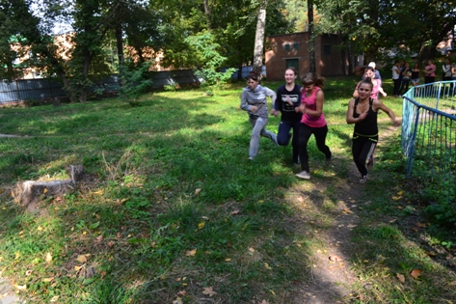
На фото: між дівчатами велася запекла боротьба за право бути кращою в легкій атлетиці
Серед хлопців на дистанції перемогу здобули: Даценко Дмитро (ПП-3) – 1 місце, Пасєвін Максим (К-1)– 2 місце місце, КрикуненкоЕвген (АСЕ-1)– 3 місце.
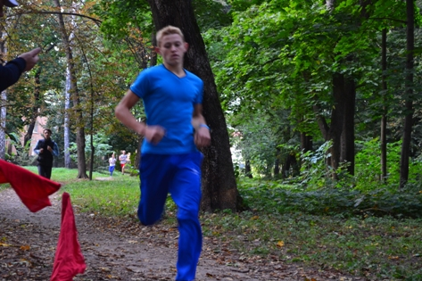
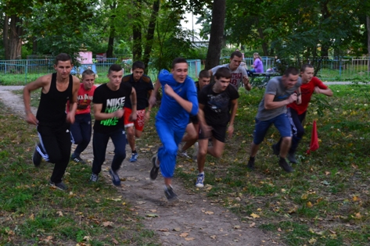
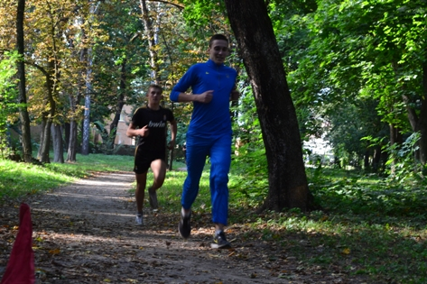
На фото: свої фізичні здібності показали і юнаки училища

Від призовника до захисника
Цього тижня для учнів училища було влаштовано свято патріотичного напрямку - «Від призовника до захисника». Організували захід керівники спортивних секцій та активісти учнівського самоврядування.
Учасники двох команд, до складу яких увійшли активні, ініціативні, творчі, непосидючі, та ще й спортивні учні Роменського ВПУ, продемонстрували свої здібності у різноманітних жартівливих спортивних конкурсах та естафетах. Оцінювало вправність учасників команд досвідчене журі.
«Козацькі розваги» пройшли весело, радісно, в дружній атмосфері. Підтримували часників команд, надаючи їм сили та завзяття, щирі вболівальники.
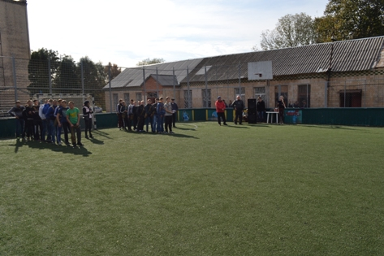
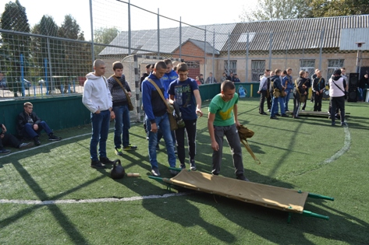
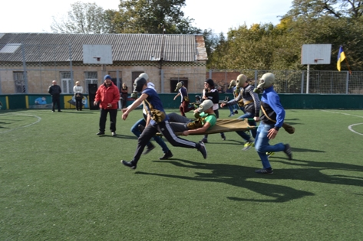
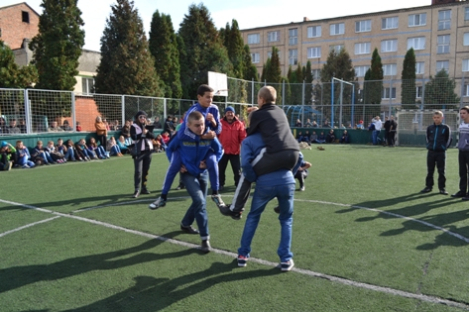
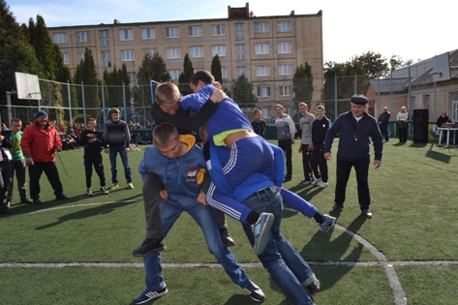
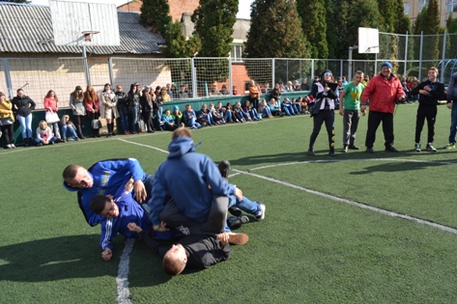
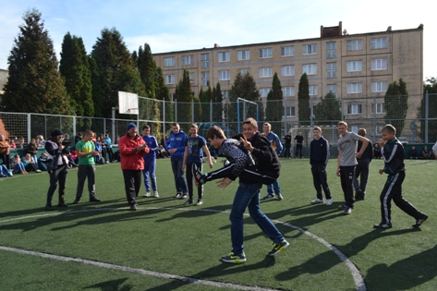
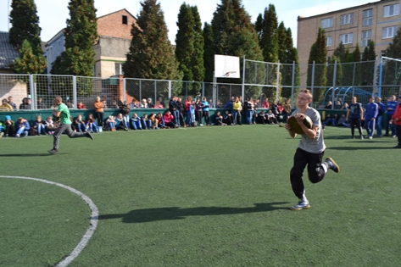
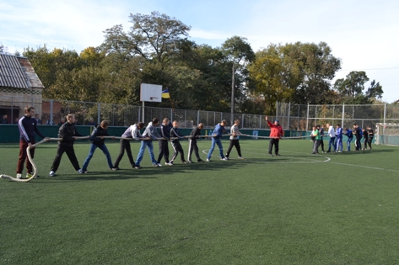
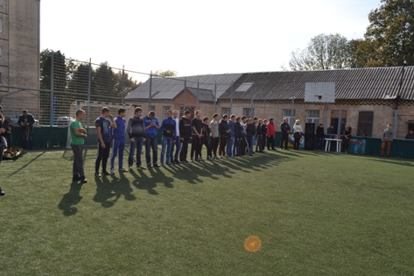
На фото: під час конкурсів на спортивному майданчику Роменського ВПУ

Спортивне життя Роменського ВПУ
Традиційні дружні заходи з міні-футболу, які були проведені у Роменському ВПУ, завжди приносять радість не тільки переможцям,а й всім учасникам. Команди ВПУ, КНЕУ, СНАУ, "Електрик", "Медик", "Феміда" постійні гості футбольної площадки нашого навчального закладу.
21 квітня у спортивному залі Роменського ВПУ проведено "Козацьку наснагу". Спортивні ігри між учнями училища та ЗОШ №11 м. Ромни.
Учасники помірялися силами не тільки на столі армспорту , перекладині, гирях, а й в весели естафетах з перенесенням "снарядів", "цінних пакетів".
Фіналом ігор став конкурс "Козацькому роду нема переводу" в перетягуванні линви.
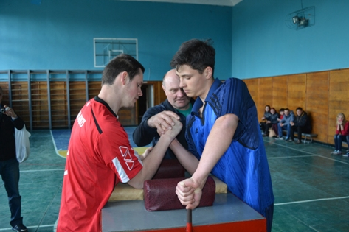
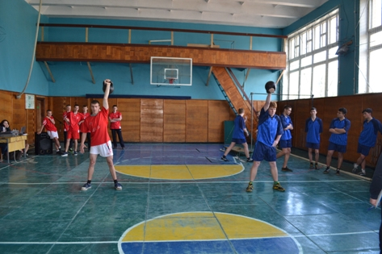
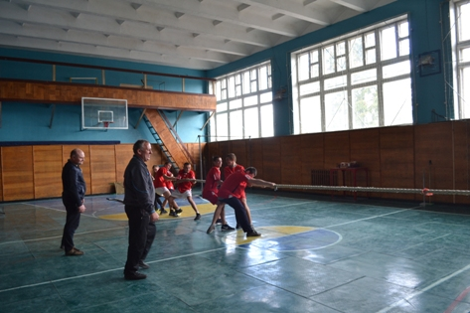
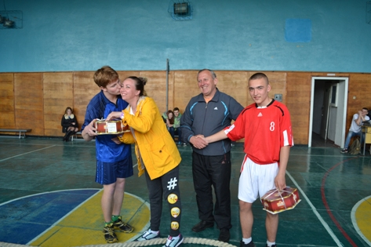
На фото: під час змагань між учнями Роменського ВПУ та ЗОШ №11 м. Ромни

